謠言終結站》世衛公布長壽秘訣「它」排第一？查為錯誤訊息

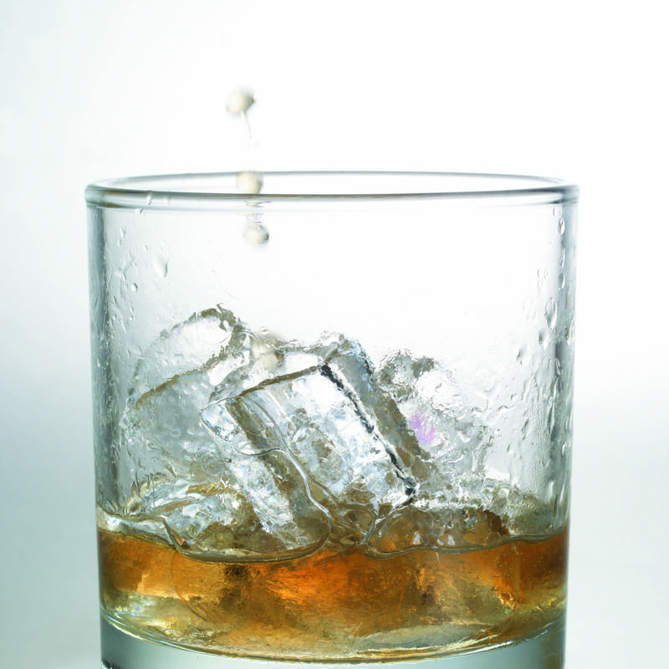
網傳世衛組織公佈2020最新長壽秘訣，查為錯誤訊息。（情境照）
2020/12/17 10:57
〔即時新聞／綜合報導〕假消息滿天飛，民眾要小心！近來，網傳「世衛組織公布2020最新長壽秘訣，排在第一名，居然是酒」一事，經查證為「錯誤」訊息。
近來，社群平台流傳訊息宣稱，「世衛組織公布2020最新長壽秘訣，排在第一名，居然是酒！喝酒氣息在體内循環起到按摩的作用，帶來的好處任何運動食物都代替不了，增強心肺功能，心態好，好友相聚喝愛喝的好酒！」另外亦依序排列了跑步、擁抱、按摩、保持開心、陪伴、不要久坐、吃薑、高質量睡眠、旅遊等20個項目。
對此，「台灣事實查核中心」發布查核報告指出，經查世界衛生組織未曾公布「長壽秘訣」的清單，同時專家表示，不建議民眾將「酒精」飲料視為維持健康及長壽的方式，過量飲用反而對人體有危害，建議民眾如要飲用，要注意個人身體狀況及不要過量。因此，傳言為「錯誤」訊息。

